Préverenges le 27.01.14

R/C SULTAN RACEWAY

Introduction:
‘Sultan RaceWay’ est un club amical en formation, qui veut rassembler des gens partageant la même passion afin de pouvoir réaliser une piste indoor Touring/Tout-Terrain hybride dans la région de La Côte. Le lieu pour pouvoir accommoder cette piste indoor a déjà été trouvé : un local de 700m² avec le sol plat, lisse, lumineux, facile d’accès, WC et qui se situe à Préverenges.
Le projet est de développer un ‘Raceway’ avec un tracé égal au SITCC/SIORC avec le podium en plus. Les charges de l’investissement pour mettre ce local en état (piste moquette, balisage, modules TT, stands, comptage, chauffage et électricité) seront prises en charge.
Afin de pouvoir réaliser ce projet, il nous faut minimum 46 membres qui s’abonnent annuellement au Raceway. L’abonnement comprend l’accès illimité (24h/24h et 365j/365j) à l’utilisation du Raceway et coûtera CHF 37.50 par mois soit CHF 450 par année. Il faudrait également de l’aide afin de monter la piste, lesstands, etc..

Déroulement des évènements :
- Séance d’information sur place (au local) mercredi 29 janvier 2014 à 20h30
- Trouver minimum 46 membres pour rendre le projet réalisable d’ici 15 février 2014 au plus tard
- 16 février 2014 - si le but est atteint, les 46 engagés recevront les instructions ainsi que les infos du compte afin d’effectuer leur paiement de 450.00 frs.
- 21 février 2014 – toutes cotisations devront être effectuées.
- fin février 2014 – signature du bail du local.
Questions fréquentes :
Je veux faire partie de ce projet, où est-ce que je peux verser les CHF 450 pour mon abonnement annuel ?
Les instructions ainsi que les informations du compte afin d’effectuer le paiement seront communiquées le 16 février 2014. Voir déroulement des évènements ci-dessous.
Je veux faire partie de ce projet, par contre est-ce que je dois payer les CHF 450 d’un coup ou puis-je payer mensuellement CHF 37.50?
Pour le moment la situation nous oblige à récolter les CHF 450 par membre d’ici le 21 février 2014. Voir déroulement des évènements ci-dessous.
Sera-t-il possible d’accéder à la piste ‘coup par coup’ (de pas prendre l’abonnement à l’année) ?
A définir par les membres par la suite... Pour l’instant, on cherche des membres prêts à s’investir à l’année.
Quel genre de piste sera à disposition ?
Piste en moquette pour voiture on-road échelle 1/10° ainsi que les buggies 1/10°. La piste sera modulable façon SITCC/SIORC.
Comment fait-on pour rouler en Touring ou en Buggy ?
A définir selon la demande. Un exemple serait de rouler en Touring les semaines paires et en Buggy les semaines impaires. Un autre exemple serait d’avoir les sauts/obstacles pour le Buggy modulable - afin de les enlever ou les remettre aisément.
Plans, situation :
Le circuit se situera à Préverenges au chemin du Vuasset 4.

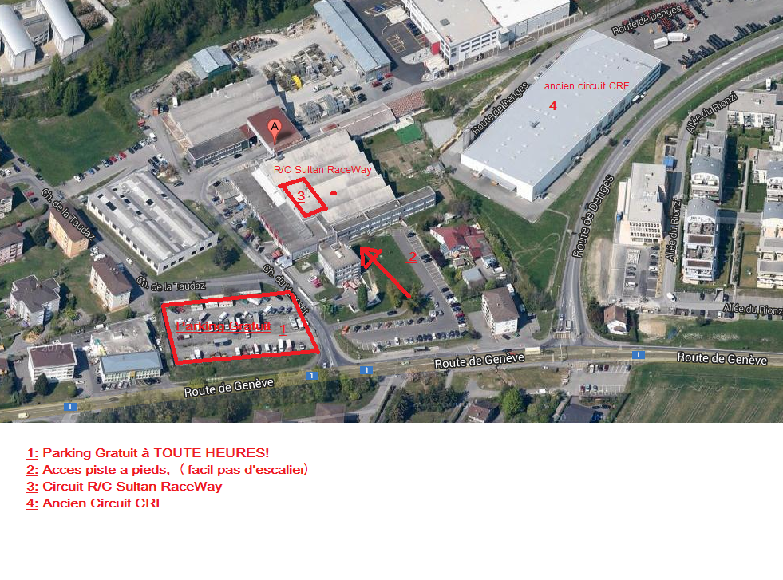
Formulaire d’inscription R/C Sultan Raceway

Nom :__________________________________ Prénom :_____________________________
Date de naissance :_______________________ Tél :_________________________________
Adresse complète :_____________________________________________________________________________
_____________________________________________________________________________________________
E-mail :_________________________________
Les catégories R/C qui vous intéressent (mettez une croix - plusieurs réponses possible):
On-Road (Touring Car, 1/10°, 1/12°, Moto, Drift): ____________
Off-Road (Buggy 2WD/4WD 1/10° max):___________________
Règles d’utilisations de l’enceinte du R/C Sultan:

- l’accès aux pistes est seulement autorisé aux membres.
- l’abonnement est valable pour l’année indiquée sur la quittance ou carte de membre (janvier à décembre).
- l’abonné doit avoir en permanence une preuve de son adhésion.
- l’abonné a droit à une clé afin d’accéder au circuit (24h/24h et 365j/365j).
- l’abonnement ne donne pas droit à une licence SRCCA
- les échelles autorisées sont : Touring 1/10° & 1/12° et Buggy 1/10°.
- R/C SULTAN RaceWay décline toutes responsabilités en cas d’accident sur la piste et ses alentours.
- R/C SULTAN RaceWay se réserve le droit de supprimer l’abonnement en tout temps, sans remboursement en cas de non-respect du règlement piste ou d’un problème de comportement dans l’enceinte ou sur le terrain de R/C SULTAN RaceWay.

Avis important concernant les déchets:
Les poubelles étant payantes dans la commune de Préverenges, celles-ci ne sont pas fournies par le R/C SULTAN RaceWay en-dehors des manifestations. Donc nous vous demandons de bien vouloir repartir avec vos poubelles! MERCI!

Je soussigné (Prénom/Nom)__________________________________m’engage à m’abonner au Sultan Raceway en réglant CHF 450.- d’ici au 21 février 2014 au plus tard.

Date/Signature:______________________________________

